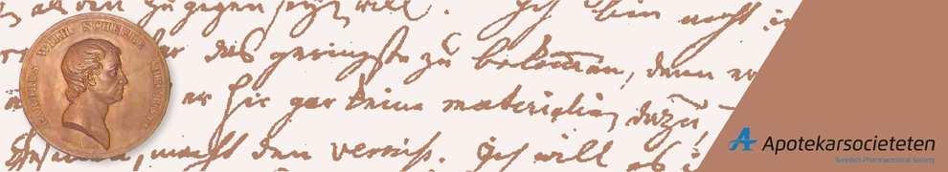

PRESSMEDDELANDE 27 januari 2015

2015 års Scheelepris till professor Robert S Langer
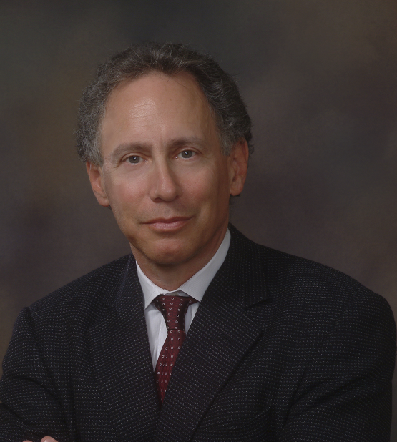
Robert S Langer, professor i kemiteknik och biomedicin vid Massachusetts Institute of Technology (MIT), USA, har utsetts till 2015 års Scheelepristagare. Han får priset för sin forskning inom läkemedelstillförsel.

Pionjär inom drug delivery
Langers forskning går ut på att utveckla nya sätt att ge känsliga läkemedel som inte kan tas som tabletter, utan att behöva injicera. Som exempel kan nämnas insulin, tillväxtfaktor, vissa cancerläkemedel och vacciner. Han har utvecklat nya polymera material för detta ändamål som gör det möjligt att tillföra läkemedel direkt till det ställe i kroppen där det ska verka och även bestämma hastigheten för dess frisättning, sk controlled release. Professor Langer har publicerat mer än 1200 vetenskapliga artiklar, har över 1000 patent och patentansökningar varav fler än 250 har licencierats eller sub-licensierats till olika företag inom bla läkemedelsbranschen och han har även själv grundat ett flertal företag. Han är den absolut mest citerade ingenjören i historien.
Professor Langer får årets Scheelepris “för extraordinära insatser inom det farmacevtiska vetenskapsområdet. Professor Langer är en pionjär inom läkemedelstillförsel, inkluderande kontrollerad frisättning (controlled release) och icke-invasiva leveranssystem, över komplexa barriärer i kroppen. Hans innovationer har lett till förbättrade behandlingsmetoder och räddat livet på många patienter. Dessutom är Professor Langer också känd som en föregångare inom vävnadsteknik och regenerativ medicin”
”I am honored to accept the prize and I look forward to visiting Stockholm in November” säger professor Langer.
- Professor Langer har med sitt arbete gjort värdefulla insatser som gör det möjligt att rikta läkemedel och dess effekt till mer specifika mål. Med sin utveckling har han även möjliggjort att känsliga molekyler kan formuleras till mer patientvänliga produkter än injektionsläkemedel, säger Karin Meyer, VD Apotekarsocieteten
Priset kommer traditionsenlig att delas ut under 2015 års Scheele Symposium som hålls den 19 november i Stockholm.
För mer information kontakta
Lilian Walther Jallow, Vetenskaplig Sekreterare
lilian.walther-jallow@lakemedelsakademin.se, 08-723 50 10
Karin Meyer, VD
karin.meyer@apotekarsocieteten.se, 08-723 50 61
Birgitta Karpesjö, kommunikationschef
birgitta.karpesjo@apotekarsocieteten.se, 08-723 50 42
Om Scheelepriset
Scheelepriset delas ut av Apotekarsocieteten för att hedra minnet av den världsberömde svenske kemisten och apotekaren Carl Wilhelm Scheele och har sedan 1961 tilldelats framstående läkemedelsforskare. Scheelepriset omfattar en medalj, ett diplom och en prissumma om 200 000 SEK. Tidigare pristagare är bland andra Sir James W Black, Wellcome Research Labs, UK (1983), professor Luc Montagnier, L’Institute Pasteur, Frankrike (1986) och professor K. Barry Sharpless, The Scripps Research Institute, USA (1991), Samtliga dessa tre har senare tilldelats Nobelpriset. Pristagare senaste gången priset delades ut var Professor Garret A FitzGerald, University of Pennsylvania, USA (2013). Den ende svensk som hittills fått priset är professor Mathias Uhlén, Kungliga Tekniska Högskolan, Sverige (2007). scheeleaward.se
Om Carl Wilhelm Scheele
Carl Wilhelm Scheele (1742-1786) föddes i Stralsund som på den tiden tillhörde Sverige, och var verksam i Sverige som apotekare och kemist från 1757 och fram till sin död i Köping 1786. Scheele var en av Europas mest framstående kemister och utförde en stor mängd experiment och upptäckte ett flertal nya substanser. Hans upptäckt av det ämne som senare skulle kallas syre, 1772-1773, publicerades år 1777 i hans avhandling Chemische Abhandlung von der Luft und dem Feuer. Scheele upptäckte även flera andra grundämnen till exempel barium, klor, mangan, molybden och volfram samt många viktiga organiska syror.
Om Apotekarsocieteten
Apotekarsocieteten har cirka 5200 medlemmar och är en ideell förening för alla som är intresserade av läkemedelsforskning, läkemedelsproduktion eller läkemedelsanvändning.
Vi främjar kunskap och kompetensutveckling inom hela läkemedelsområdet genom att arbeta med aktuella frågor i syfte för en fortsatt bra utveckling och användning av läkemedel och är den givna mötesplatsen för alla läkemedelsintresserade, över alla professionsgränser.
Apotekarsocieteten består av tretton vetenskapliga sektioner, fem intressegrupper och elva lokalföreningar som täcker hela Sverige och arrangerar föreläsningsverksamhet, kurser, studiebesök och sociala aktiviteter.
Det helägda dotterbolaget Läkemedelsakademin i Stockholm AB är den ledande aktören inom
fort- och vidareutbildning inom läkemedelsområdet i Sverige samt ger ut webbtidningen Läkemedelsvärlden.se och böcker inom läkemedelsområdet. apotekarsocieteten.se

